Додаток 14
до пункту 3.7 Правил використання
номерних знаків, установлення (нанесення)
розпізнавальних знаків, кольорографічних
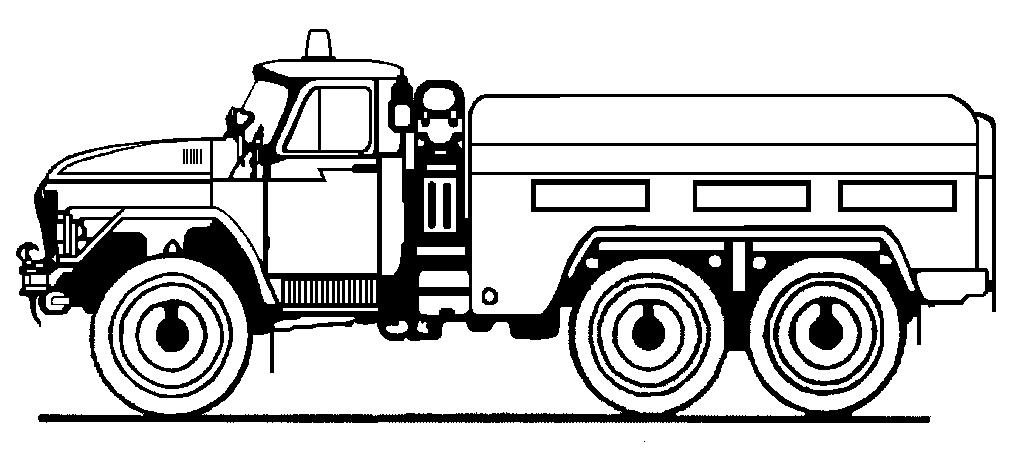
схем, написів і спеціальних сигналів на
К И С Е Н Ь М Е Д И Ч Н И Й
транспортних засобах Збройних Сил України

Рис.

Начальник Військової служби правопорядку у Збройних Силах України – начальник
Головного управління Військової служби правопорядку Збройних Сил України
генерал-майор С.Ф.ГЛЄБОВ

